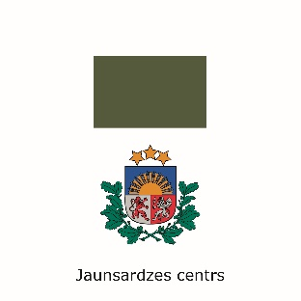
Apliecinājums
jaunieša dalībai fotokonkursā “Sardzē par visdārgāko”

Apliecinājums iesniedzams:
- elektroniski, parakstot apliecinājumu ar drošu elektronisko parakstu un nosūtot to uz e-pasta adresi konkurss@saeima.lv;
vai
- personīgi, iemetot pastkastītē Saeimas nama vestibilā, Jēkaba ielā 11;
vai
- nosūtot pa pastu (adrese: Jēkaba iela 11, Rīga, LV-1811).

Ar šo apliecinu, ka esmu informēts/-a par ________________________________________________________
mana/-as dēla/meitas/aizbilstamā/-ās vārds, uzvārds
dalību fotokonkursā “Sardzē par visdārgāko” (turpmāk – Konkurss), esmu iepazinies/-usies ar Konkursa nolikumu (turpmāk – Nolikums) un piekrītu, ka Latvijas Republikas Saeima un Latvijas Republikas Zemessardze kā datu apstrādes pārziņi apstrādā un uzglabā informāciju par manu dēlu/meitu/aizbilstamo Nolikumā un Latvijas Republikā spēkā esošajos normatīvajos aktos noteiktajā kārtībā.

Piekrītu tam, ka mans/-a dēls/meita/aizbilstamais/-ā, ja uzvarēs Konkursā, 2021. gada 2. novembrī piedalīsies Konkursa darbu izstādes atklāšanas pasākumā Saeimas namā un apmeklēs Zemessardzes 17. kaujas atbalsta bataljona bāzi Mārupes pagastā, kā arī to ietvaros ievēros Latvijas Republikā spēkā esošās un Organizatora noteiktās epidemioloģiskās drošības prasības.

Esmu informēts/-a, ka Konkursa uzvarētājiem, lai apmeklētu minētos pasākumus, saskaņā ar Nolikumu pēc Konkursa organizatora pieprasījuma ir jānosūta savs personas kods vai identifikācijas numurs, kas nepieciešams dalībnieka identifikācijai, uz e-pasta adresi konkurss@saeima.lv.

2021. gada ___. _____________ ______________________________________________
vecāka vai aizbildņa paraksts
(nav nepieciešams, ja apliecinājums parakstīts ar drošu elektronisko parakstu)

__________________________________________
vecāka vai aizbildņa vārds un uzvārds

